实验步骤：

1、循环语句“how are you”在信号处理函数中实现

2、使用第一次sleep()函数，将程序睡眠3秒后，验证SIGQUIT是否在信号集中

3、使用alarm函数，在定时5秒后，转入到SIGALRM所对应的处理函数中

4、在循环结束后，恢复屏蔽，再次使用“ctrl+\”,退出程序

实验代码：

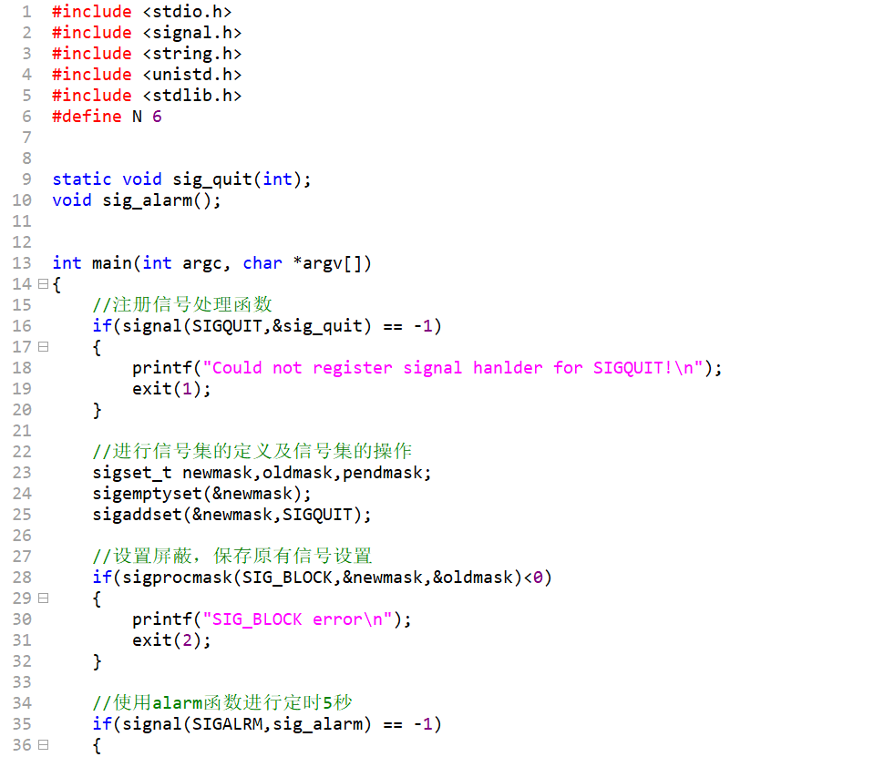

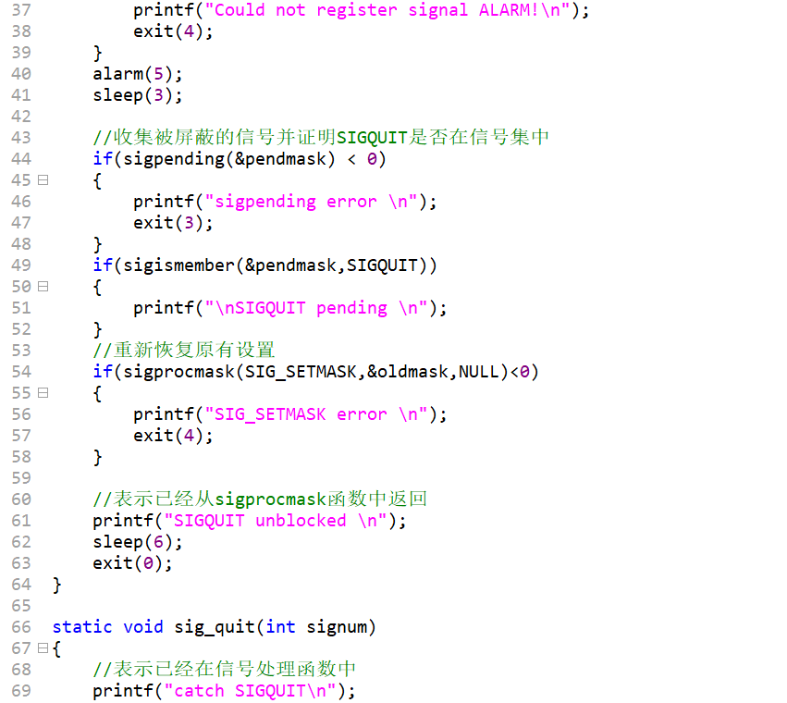

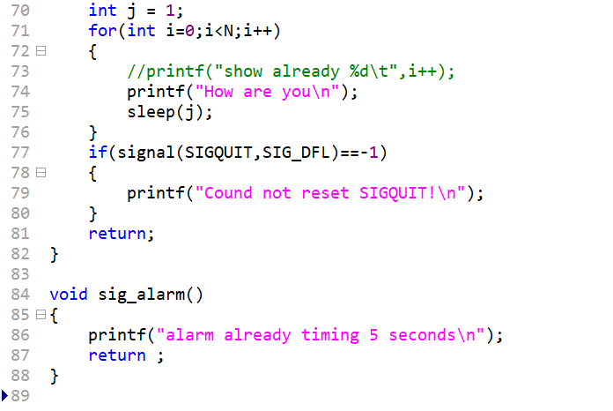

实验结果：

